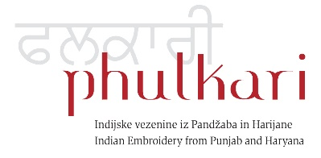

Vzporedne prireditve ob razstavi

Sreda, 27. januar, ob 19.00
Predstavitev knjige: Marija Sreš: Pod krošnjo stare jablane
Predavanje: Indija z diapozitivi
Predstavitev in predavanje bodo imeli: Bojana Pavlič, Nadja Jarc, Brane Struga
Sreda, 3. februar, ob 19.00
Projekcija dokumentarnega filma: Prava človekova narava
Film bosta predstavila: Dušan Iztok Petek in Lejla Burnič
Ponedeljek, 8. februar
10.00 – 12.00 in 14.00 – 16.00: Delavnica za otroke: Demonstracija “Kako obleči sari”
17.00: Plesna skupina iz Pandžabe, Indija: Bhangra ples
Četrtek, 11. februar, ob 19.00
Projekcija indijskega filma Marhi Da Deeva, režiser Surinder Singh
Četrtek, 18. februar, ob 19.00
Predavanje prof. dr. Arun Prakash Mishra, Indija: Izvor in razvoj pandžabskega jezika in literature: kratka zgodovina
Sobota, 20. februar, ob 11.00
Delavnica za otroke: Z Brino v Indijo
Delavnico izvaja akad. slikarka Brina Torkar
Četrtek, 25. februar, ob 19.00
Zaključni koncert indijske klasične glasbe: Martin Lumbar na sitariju

